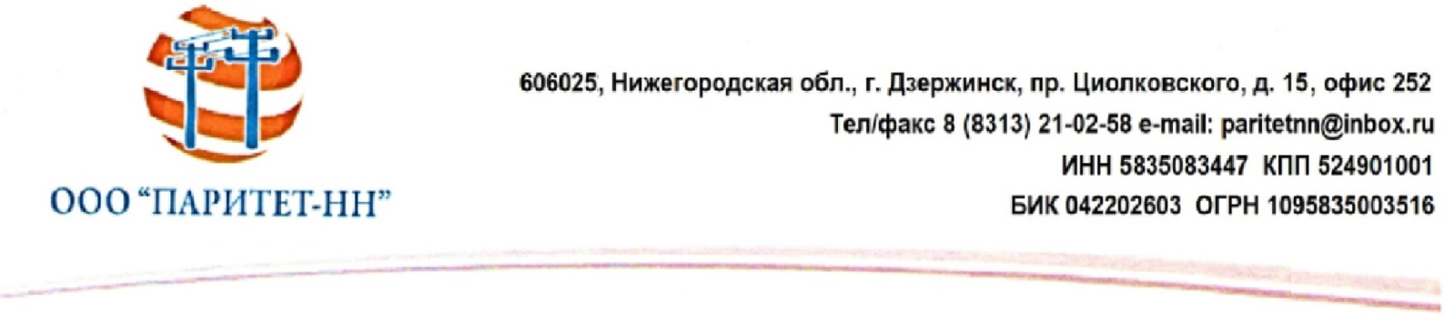

Сведения об объеме недопоставленной электрической энергии в результате аварийных отключений электросетевых объектов ООО "Паритет-НН" за 3 квартал 2022 года

По состоянию на 30.09.2022 г. недопоставленная электрическая энергия потребителям при аварийных отключениях электросетевых объектов ООО "Паритет-НН" за 3 квартал 2022 года отсутствует.

